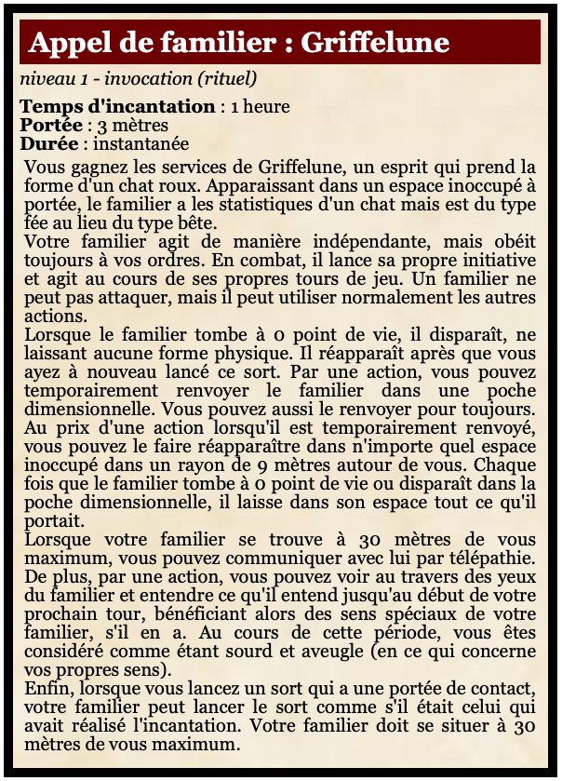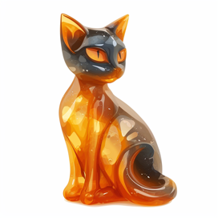

## **Figurine de chat en Spessartite**

*Objet merveilleux, peu commun*

Vous avez avantage sur les jets de perspicacité pour savoir si un individu vous ment.

De plus, vous pouvez lancer *Appel de familier : Griffelune* une fois par jour*.*